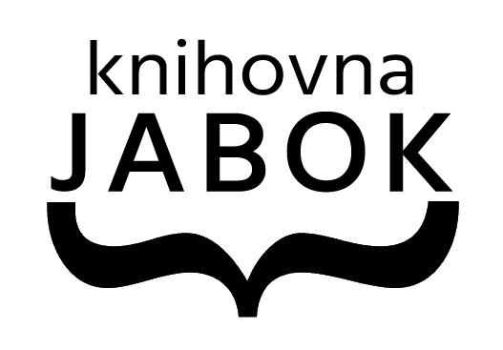
Informace pro autory fotografií výstavy

Cestou necestou 2018/19
Výstava (nejen) prázdninových fotografií čtenářů a přátel Knihovny Jabok

Podmínky pro zařazení fotografií na výstavu
- Na výstavu mohou být zařazeny fotografie pořízené od září 2018.
- Fotografie musí mít dostatečné rozlišení pro tisk ve velikosti A4 (informace o vhodné kvalitě fotografií najdete např. zde).
- Fotografie je nutné zaslat do pondělí 15. září 2019.
- Spolu s fotografiemi musí být zaslána také průvodka (soubor s vyplněnými průvodními informacemi o autorovi a o každé fotografii). Prosíme, čtěte pozorně pokyny k vyplnění průvodních informací (správným vyplněním nám mimo jiné ušetříte práci s přípravou popisků fotografií).
- Fotografie a průvodku zašlete e-mailem na adresu knihovna@jabok.cz. V předmětu e-mailu musí být uvedeno: „Výstava Cestou necestou“. Pokud budou soubory s fotografiemi příliš velké, lze zaslat e-mailem pouze průvodku a pro zaslání fotografií využít službu jako Uschovna.cz apod.)
- Jeden autor může zaslat jednu až čtyři fotografie. Knihovna Jabok si vyhrazuje právo nevystavit zaslané fotografie, jestliže celkový počet všech doručených fotografií převýší výstavní kapacitu Knihovny Jabok. Pro případ, že nebude možné z kapacitních důvodů vystavit všechny zaslané fotografie, mohou autoři vyplnit v průvodce pořadí svých fotografií podle důležitosti. Pokud autor tuto část průvodky nevyplní, výběr fotografií provede bez konzultace s ním Knihovna Jabok.
- Knihovna Jabok si vyhrazuje právo nevystavit fotografie také v případech, kdy
- fotografie budou doručeny po termínu uzávěrky,
- autor nevyplní/nezašle potřebné průvodní informace nebo jejich část,
- fotografie budou mít nízkou technickou nebo uměleckou kvalitu,
- obsah fotografií bude neslučitelný se zákonem, dobrými mravy nebo posláním VOŠ Jabok.
Účel a rozsah využití zaslaných fotografií a údajů o fotografiích
Fotografie a průvodní informace o nich (popisky) budou použity pouze pro účely výstavy Cestou necestou 2018/19, tj. k vystavení, k propagaci výstavy, v souvislosti s anketou o nejlepší fotografii (podrobnosti o anketě viz níže) a k archivaci informací o výstavě. Se všemi doručenými fotografiemi a jejich vytištěnými kopiemi bude zacházeno v souladu s principy autorského práva a další platné legislativy. Bez souhlasu autora nebudou fotografie použity k jinému účelu, než je uvedeno v tomto dokumentu.
Anketa čtenářů a návštěvníků knihovny o nejlepší fotografii
V rámci výstavy bude probíhat tradiční anketa čtenářů a návštěvníků knihovny o nejlepší fotografii výstavy Cestou necestou, a to prostřednictvím hlasovacích lístků v knihovně a prostřednictvím webového formuláře. Součástí webového formuláře budou náhledy vystavených fotografií (v malém rozlišení). Vítězná fotografie i všechny fotografie, které obdrží hlasy čtenářů, budou spolu s popisky zveřejněny v albu na webových stránkách Jaboku.
Údaje o fotografiích
Povinné údaje o fotografii (musí být vyplněny u každé fotografie):
- Jméno souboru (název počítačového souboru s fotografií včetně přípony, např. „jezero.jpg“).
Poznámka: Soubory s fotografiemi pojmenujte v souladu s názvy fotografií. Např. pokud je název fotografie „Odpočinutí u jezera Loch Ness v horkém poledni“, název souboru může být „odpocinuti_u_jezera.jpg“, „odpocinuti-jezero-loch-ness.png“, „JezeroLochNess.jpg“ apod.
- Jméno autora/autorky (v pořadí „jméno příjmení“, např. „Jana Nováková“)
- Místo pořízení fotografie (např. „Vysoké Tatry – Štrbské pleso“ nebo „Ještěd“nebo „Někde na Šumavě“ nebo „Česká republika“ apod.)
- Datum pořízení fotografie (např. „ 1. srpna 2019“, nebo „léto 2019“ nebo „2018“ apod.)
Volitelné údaje:
- Název fotografie
- Komentář (např. popis situace, kdy fotografie vznikla, technické údaje apod.; komentář by neměl být příliš dlouhý, protože kompletní popisek jedné fotografie se kvůli tisku musí vejít na jednu stránku A4.)
Zpracování osobních údajů
V souvislosti s výstavou jsou sbírány a zpracovávány údaje o autorech. Jde o údaje, které slouží k propagačním účelům, např. na plakáty apod. (jméno a příjmení autora a obec, ve které autor bydlí, případně další údaje, které na základě vlastního dobrovolného rozhodnutí autor poskytne o své fotografické nebo výtvarné činnosti, studiu, zaměstnání či rodině, apod.). Dále jde o kontaktní údaje (e-mailovou adresu a telefon), které v případě potřeby slouží ke kontaktování autora. Poskytnuté osobní údaje a údaje fotografiích jsou archivovány spolu s fotografiemi.
Souhlas s podmínkami výstavy
Odesláním fotografií na adresu Knihovny Jabok (knihovna@jabok.cz) vyjadřuje autor fotografií dobrovolně závazný souhlas s výše uvedenými podmínkami týkajícími se výstavy, včetně rozsahu a účelu zpracování osobních údajů.
Zároveň odesláním fotografií autor přebírá zodpovědnost za to, že fotografie jím zaslané na výstavu Cestou necestou nezasahují do autorských práv dalších osob.

Kontakt na organizátora výstavy:
Knihovna Jabok, Salmovská 8, 120 00, Praha 2,
Eva Cerniňáková
tel.: 211222410, 211222409
e-mail: knihovna@jabok.cz

